Онтин Евгений Васильевич 1925г.р.
Родился в деревне Шоши. Ушел на фронт из школы.
Звание: ефрейтор
в РККА с 1942 года Место призыва: Даровский РВК, Кировская обл., Даровский р-н
№ записи: 34358385
Архивные документы о данном награждении:
I. Приказ(указ) о награждении и сопроводительные документы к нему
- первая страница приказ или указа
- строка в наградном списке
II. Учетная картотека
- данные в учетной картотеке
Медаль «За отвагу»

Подвиг:
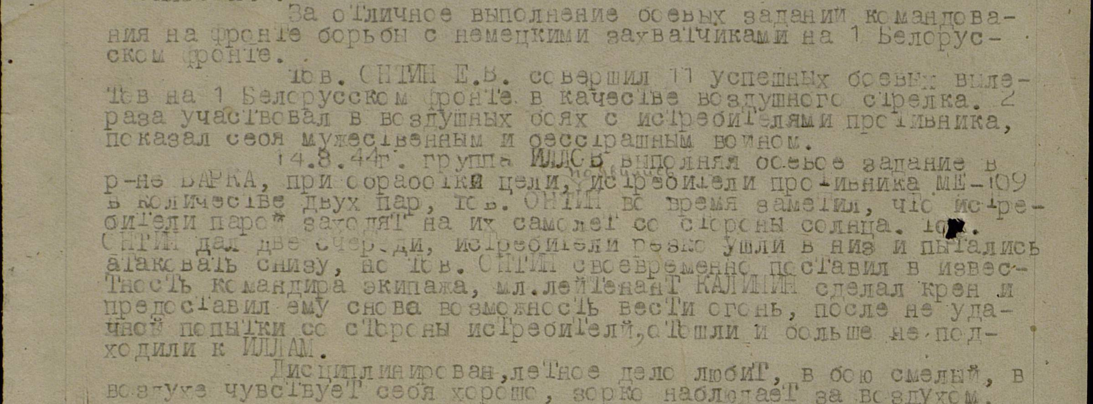

Погиб в бою в 1945 году.
Использованный материал:
- Альбом «Они сражались за Родину»
- Официальный сайт «Подвиг народа»

